Documentación de soporte para PAHO-ESAVI
Traducciones de formularios personalizados ESAVI

HISPCOLOMBIA
Julio/2024

Contenido
Documentación de soporte para PAHO-ESAVI 3
Versión de DHIS2 3
Palabras clave 3
Etapas de programas con la metodología: 3
Clasificación: 3
1) ESAVI 3
2) EVADIE 4
3) Investigación 4
4) Nivel Superior 5
Implementación 5
Paso 1: Importación de metada del programa ESAVI 5
URL de repositorio metadatos: 6
Código de implementación: 6
Descripción funciones utilizadas: 8
Problemas comunes: 9
Actualizar traducciones: 9
Forma unitaria: 9
Forma masiva: 10

Figuras
Figura 1: App de importación de metadato 5
Figura 2: interfaz de importación de metadatos aplicación “import and export”. 6
Figura 3: Lista de opciones que posee traducciones de los formularios personalizados. 9
Figura 4: proceso de traducciones de las opciones (label de los formularios) 10
Figura 5: Traducciones selección de idioma a traducir. 10

Documentación de soporte para PAHO-ESAVI
Documentación de traducciones de formularios personalizados en el programa ESAVI.
Versión de DHIS2: 2.38.6
Palabras clave:
- DHIS2: Es un sistema de información para la gestión de la salud pública y el desarrollo, utilizado ampliamente a nivel global.
- DE: Elementos de datos en DHIS2.
- JavaScript: Lenguaje de programación interpretado, dialecto del estándar ECMAScript.
- Label: campos referenciados por etiquetas que presentan información de los espacios a llenar.
- URL_Instance: URL de la instancia (dominio de la instancia).
- DataStore: Archivos temporales del navegador que permiten almacenar información en el dispositivo, reduciendo la necesidad de realizar múltiples peticiones a un servicio.

Etapas de programas con la metodología:

Clasificación:
Número de etiquetas traducidas: 86
Idiomas traducidos:
          - Español
          - Ingles
          - Dutch
ID de Lista de opciones contenedora de traducciones:
Id: ZuIUTmEW3Nh
URL de consulta de traducciones:
https://URL_Instance/api/29/options?filter=optionSet.id:eq:ZuIUTmEW3Nh&fields=*

- ESAVI:
Número de etiquetas traducidas: 165
Idiomas traducidos:
          - Español
          - Ingles
          - Dutch
ID de Lista de opciones contenedora de traducciones:
Id: pRmjtzVU6vs
URL de consulta de traducciones:
https://URL_Instance/api/29/options?filter=optionSet.id:eq: pRmjtzVU6vs &fields=*

- EVADIE:
Número de etiquetas traducidas: 36
Idiomas traducidos:
          - Español
          - Ingles
          - Dutch
ID de Lista de opciones contenedora de traducciones:
Id: GEmUZ8PzOBI
URL de consulta de traducciones:
https://URL_Instance/api/29/options?filter=optionSet.id:eq: GEmUZ8PzOBI&fields=*

- Investigación:
Número de etiquetas traducidas: 172
Idiomas traducidos:
          - Español
          - Ingles
          - Dutch
ID de Lista de opciones contenedora de traducciones:
Id: k7zXw5y3nXn
URL de consulta de traducciones:
https://URL_Instance/api/29/options?filter=optionSet.id:eq: k7zXw5y3nXn&fields=*

- Nivel Superior:
Número de etiquetas traducidas: 17
Idiomas traducidos:
          - Español
          - Ingles
          - Dutch
ID de Lista de opciones contenedora de traducciones:
Id: hIYr6zXZUz7
URL de consulta de traducciones:
https://URL_Instance/api/29/options?filter=optionSet.id:eq: hIYr6zXZUz7Nh&fields=*

Implementación:

Paso 1: Importación de metada del programa ESAVI
Realizar el proceso de importación de metadatos mediante herramientas migración de metadatos:
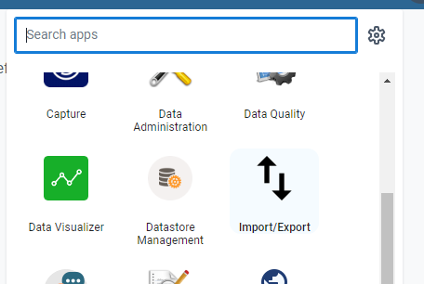

Figura 1: App de importación de metadato

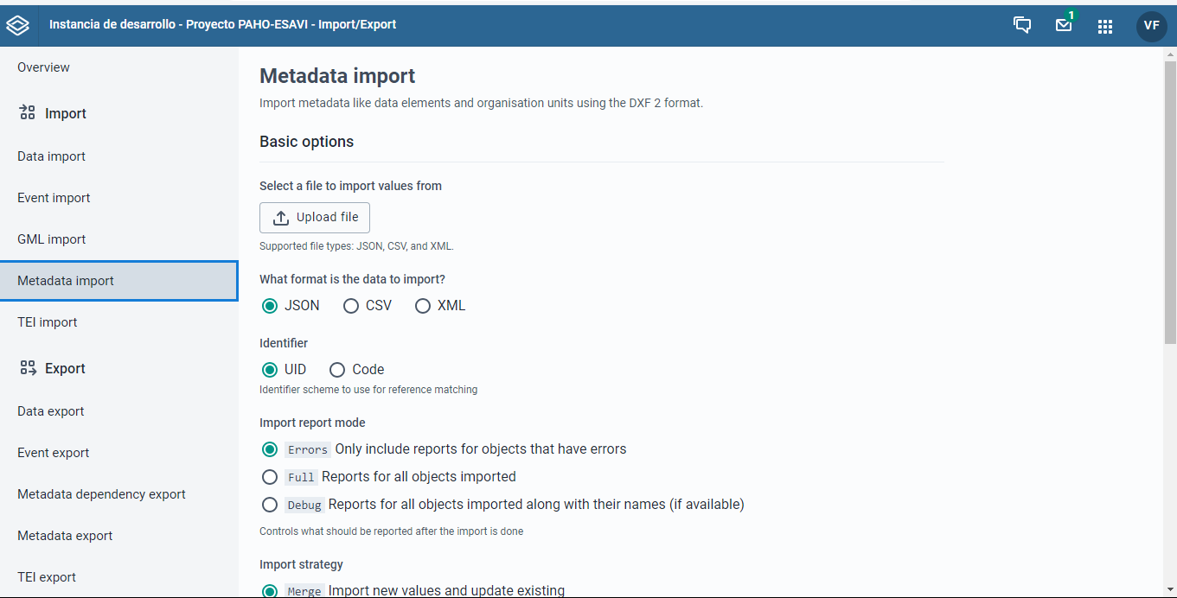

Figura 2: interfaz de importación de metadatos aplicación “import and export”.

Se recomienda realizar el proceso de importación mediante herramientas estructuras para el proceso de migración de metadatos (exportación e importación).

URL de repositorio metadatos:
https://github.com/HISPColombia/Scripts-ESAVI

Código de implementación:
function changeLanguage() {
$('.lang').each(function (index, element) {
$(this).html(listTranslations[$(this).attr('langkey')]);
});
$(".loading_translations").hide();
}
$(function () {
// ***** Traducciones
$.ajax({
type: 'GET',
url: '../api/me.json',
cache: 'force-cache',
success: function (data) {
if ('settings' in data) {
var locale = data.settings.keyDbLocale;
console.log('DB Locale: ' + locale);
}
else {
var locale = 'es'; //***** idioma por defecto
console.log('Could not get DB locale, using UI locale: ' + locale);
}
lang = locale;
},
error: function () {
}
});

// Traducciones vía DB
let version = '1';
let solicitud = window.indexedDB.open('dhis2tc', version);

solicitud.onsuccess = function (event) {
let db = event.target.result;
let transaction = db.transaction(['optionSets']);
let objectStore = transaction.objectStore('optionSets');
let request = objectStore.get('ZuIUTmEW3Nh');

request.onerror = function (event) {
alert('It does not exist ZuIUTmEW3Nh');
// Redirect to clear cache app
window.location.href = window.location.origin + "/dhis-web-cache-cleaner/index.html";
}

request.onsuccess = function (event) {
if (request.result === undefined) {
let text = {
'es': 'No se ha encontrado traducciones, por favor, use la aplicación de limpieza de caché',
'en': 'No translations found, please use the cache cleaning application.',
'nl': 'Geen vertalingen gevonden, gebruik alstublieft de cache-opruimingsapplicatie.',
}
if (confirm(text[lang]) === true) {
console.log({ confirm })
window.location.href = window.location.origin + "/dhis-web-cache-cleaner/index.html";
} else {
window.location.href = window.location.origin + "/dhis-web-cache-cleaner/index.html";
}
}
let translations = request.result.options;
if (translations.length > 0) {
translations.forEach(tra => {
listTranslations["dataEntryForm_" + tra.code] = tra.displayName;
if (tra.code === 'YES') {
YES = tra.displayName;
}
if (tra.code === 'NO') {
NO = tra.displayName;
}
if (tra.code === 'SEX_M') {
SEX_M = tra.displayName;
}
if (tra.code === 'SEX_F') {
SEX_F = tra.displayName;
}
if (tra.code === 'OTHER') {
OTHER = tra.displayName;
}
});
changeLanguage();
}
}
}
solicitud.onerror = function (event) {
console.log('Error al abrir la base de datos', event.target.error);
}

}

})

Descripción funciones utilizadas:
changeLanguage: Esta función despliega un cambio de etiquetas mediante la utilización de traducciones provenientes de una lista predefinida de opciones. Estas traducciones, previamente validadas por el equipo de PAHO, son cargadas en bloque para garantizar la coherencia y precisión lingüística en el programa. Este proceso asegura que los usuarios puedan acceder a la información de manera clara y consistente, independientemente del idioma seleccionado, fortaleciendo así la accesibilidad y la usabilidad del sistema implementado en ESAVI.

QueryAPIoptionsSet: Esta función carga las traducciones consultadas desde la dataStore. Esta consulta se realiza previamente en DHIS2 con el objetivo de precargar los metadatos del formulario, asegurando así un acceso rápido y eficiente a la información requerida durante la interacción del usuario con el sistema ESAVI.

Problemas comunes:
a) No se observa el idioma correcto en los formularios:
Posibles soluciones:
- Verifique que la lista de opciones exista y contenga las traducciones necesarias.
- Asegúrese de que el idioma del usuario sea el correcto para la presentación.
- Verifique que la vida útil del caché de la dataStore no haya expirado. Puede cerrar el navegador y volver a abrirlo para visualizar los formularios actualizados.
- Confirme que el idioma de interés esté incluido en la lista presentada anteriormente (revise los idiomas traducidos en las etapas correspondientes).
- Inspeccione y revise en la sección “console” cualquier error marcado en rojo. En caso de encontrar alguno, comuníquese con el soporte técnico (PAHO-ESAVI o HIPSCOLOMBIA) para asistencia adicional.

Actualizar traducciones:

Forma unitaria:
Paso 1:
Identifique el optionSet asociado a la etapa a traducir.
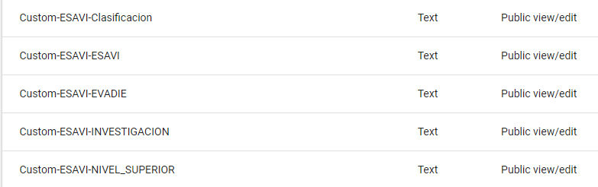

Figura 3: Lista de opciones que posee traducciones de los formularios personalizados.

Paso 2:
Identifique la opción a actualizar o traducir.

Paso 3:
Presioné en el icono de la figura y seleccioné traducir.
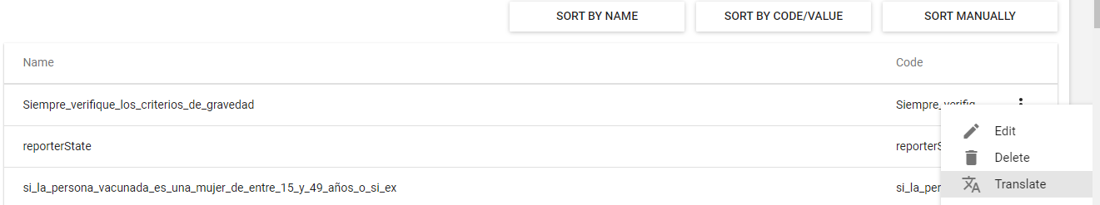

Figura 4: proceso de traducciones de las opciones (label de los formularios)

Paso 4:
Seleccione el idioma a traducir y escriba la traducción en el campo nombre.
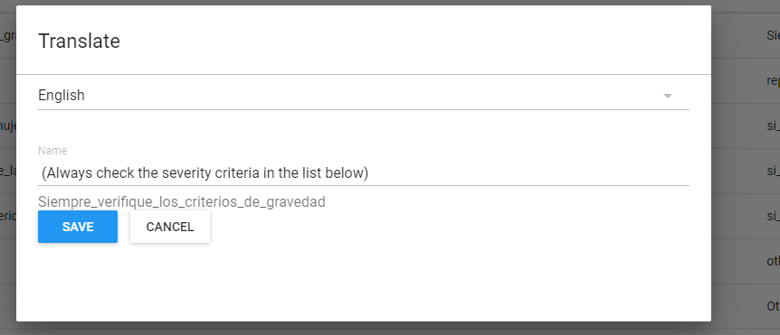
1
2

Figura 5: Traducciones selección de idioma a traducir.

Como se visualiza en la imagen anterior se debe de seleccionar el idioma a traducir y posterior se debe de agregar la traducción del label.

Forma masiva:
Descargue el script de traducciones masivas desde el repositorio GitHud, (en este encontrara el script y un modelo del Excel (en este archivo estará en CSV cual debe de añadir los metadatos a actualizar).

URL de repositorio:

Paso 1:
Descargue el repositorio:
Paso 2:
Verifique que posee los dos archivos de referencia:
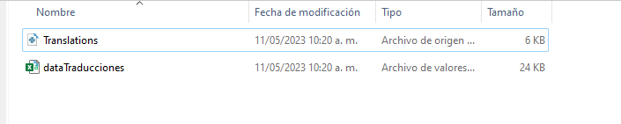

Paso 3:
Realice la actualización del archivo CSV, como se representa en la siguiente imagen.

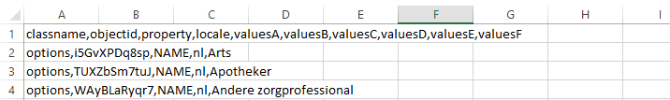

Conceptos:
    - Classname: tipo de metadato a actualizar.
    - Objectid: Id de metadato (option).
    - Property: Propiedad a traducir (nombre, nombre corto, descripción).
    - Locale: idioma en prefijo (español: es, ingles: en, etc).
    - ValuesN: Traducción a realizar.
Paso 4:
Actualizar las variables del usuario en el Script:
Nota:
Abrir el Script con una herramienta como:

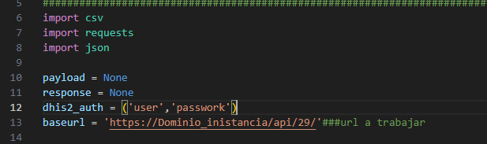

Paso 6:
Instalar dependencias para ejecutar el Script
- Instalar Python:
Realizar la descarga de Python y seleccionar la versión de preferencia
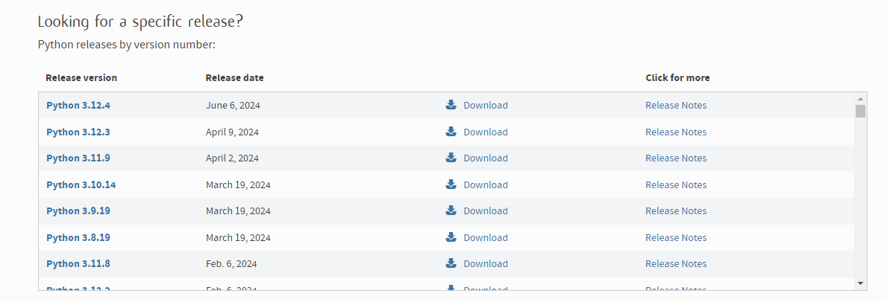

Figura 6: Versiones de Python disponibles a la fecha del informe.

- Instalar dependencias de Python:
Después de instalar Python debe de instalar las dependencias del Script,
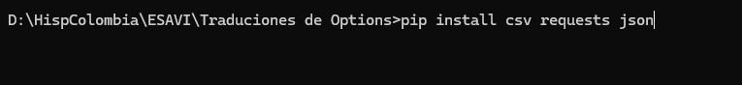

Figura 7: Comando de instalación de dependencias.

Figura 8: Dependencias del script.
Ejecutar el script en un entorno controlado:

